中套型

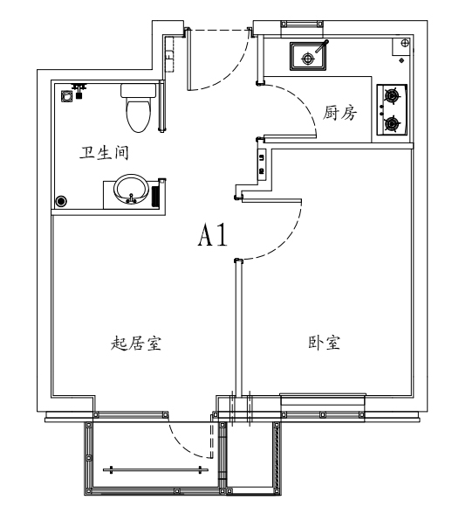 | 户型编号：A1  建筑面积：46.82-47.25㎡  房屋朝向：南、东南、西南  房屋租金：3277.40-3307.5元/月
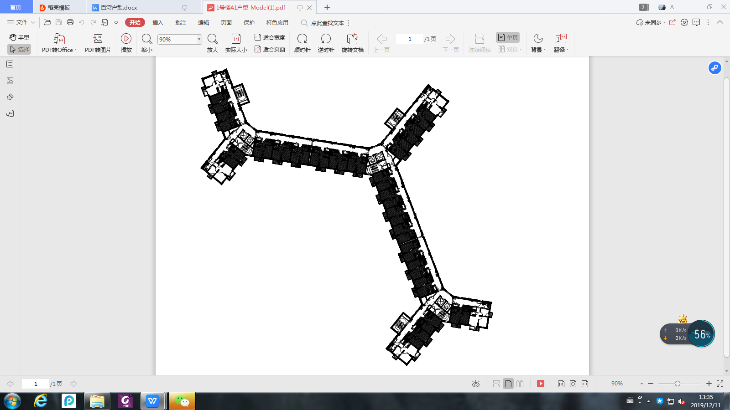
（3#、9#楼A1户型分布图）

大套型

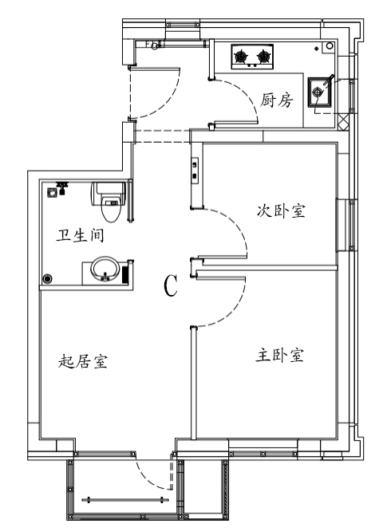 | 户型编号：C  建筑面积：58.35㎡  房屋朝向：西南  房屋租金：4084.5元/月
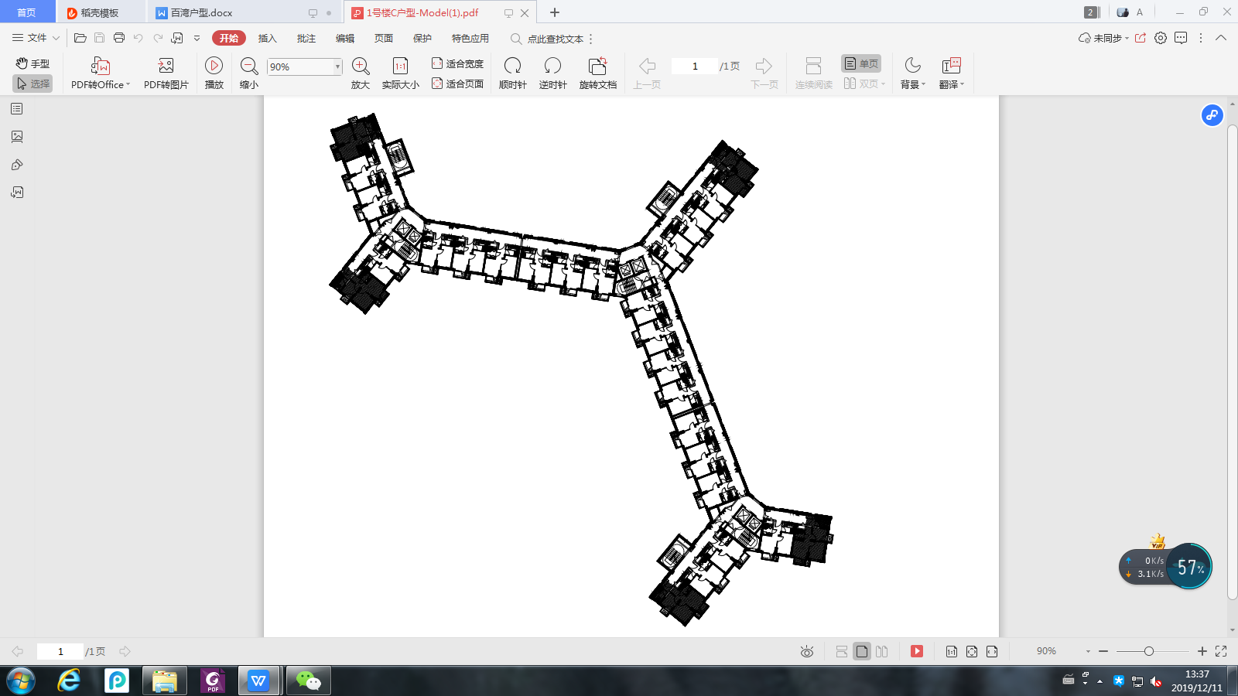
（9#楼C户型分布图）

